Татарстан Республикасы Биектау муниципаль районының ”Каенлык “Аюкай” балалар бакчасы” мәктәпкәчә белем муниципаль бюджет учреждениясе  422712, ТР, Биектау районы,  Каенлык авылы,  Узәк урамы, 11 йорт  Тел. 89600308587 | 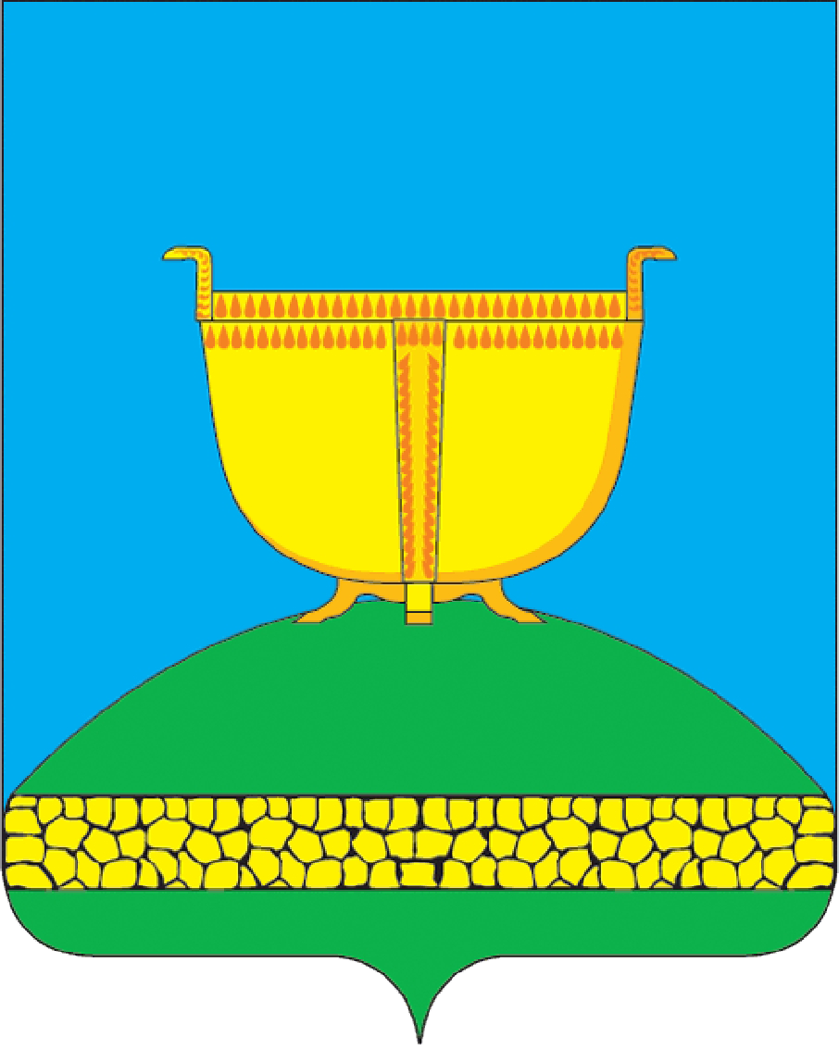 | Муниципальное бюджетное дошкольное образовательное учреждение «Березкинский детский сад «Медвежонок» Высокогорского муниципального района Республики Татарстан»  422712, РТ, Высокогорский район,  село Березка,  улица Центральная, 11  Тел. 89600308587

ИСХ №________
от _____ _____ 2018 г

Заместителю министра образования и науки Республики Татарстан- руководителю департамента надзора и контроля в сфере образования и науки Министерства образования и науки Республики Татарстан
Гречанниковой Н. В.

ОТЧЁТ
Муниципального бюджетного дошкольного образовательного учреждения
«Березкинский детский сад «Медвежонок» Высокогорского муниципального района Республики Татарстана» по исполнению предписания об исполнения предписания департамента надзора и контроля в сфере образования Министерства образования и науки Республики Татарстан от 9 февраля 2018 года № П 5477/17-Д

В ходе исполнения предписания об устранении нарушений, выданного департаментом надзора и контроля в сфере образования Министерства образования и науки Республики Татарстан от 9 февраля 2018 года № П 5477/17-Д администрацией Муниципального бюджетного дошкольного образовательного учреждения «Березкинский детский сад «Медвежонок» Высокогорского муниципального района Республики Татарстан» были приняты следующие меры, проведены мероприятия в действия:

Нарушения, указанные в предписании | Исполнение (план работы по устранению нарушений) | Подтверждающие документы
I. По вопросу федерального государственного надзора в сфере образования
1. Обеспечить соблюдение порядка приема воспитанников в МБДОУ в соответствии с требованиями пунктов 6,9,14,17,18 Приказа Министерства образования и науки Российской Федерации от 08.04.2014 г. №293 «Об утверждении порядка приема на обучение по образовательным программам дошкольного образования» | Нарушение устранено.  Порядок приема воспитанников в МБДОУ приведен в соответствие требованиям пунктов 6,9,14,17,18 Приказа Министерства образования и науки Российской Федерации от 08.04.2014 г. №293 «Об утверждении порядка приема на обучение по образовательным программам дошкольного образования» | На сайте:  https://edu.tatar.ru/v_gora/berezka/dou/page3539095.htm  Прилагаются :  - форма заявления родителей  - форма расписки о получении документов при приеме  -постановление о закреплении территорий за МБДОУ
2. Обеспечить внесение изменений/дополнений в договоры с родителями (законными представителями) воспитанников в соответствие с требованиями законодательства Российской Федерации в части  а) указания срока действия договора с учетом возможности пролонгации  б) указания срока заключения договора, ограничивающей право родителей(законных представителей) воспитанников на свободное расторжение договора по собственному желанию  в) приведение формы договора с родителями (законными представителями) воспитанников форме определенной Приказом Минобрнауки России от 13.01.2014 г. №8 «Об утверждении примерной формы договора об образовании по образовательным программам дошкольного образования»  г) указания формы обучения | Нарушение устранено. Форма договора с родителями (законными представителями) воспитанников МБДОУ приведена в соответствие с Приказом Минобрнауки России от 13.01.2014 г. №8 «Об утверждении примерной формы договора об образовании по образовательным программам дошкольного образования» | На сайте: https://edu.tatar.ru/v_gora/berezka/dou/page3539095.htm  Прилагается форма договора
3. Обеспечить издание приказов о переводе воспитанников из одной возрастной группы в другую согласно требованиям договора с родителями (законными представителями) воспитанников с учетом сроков, определенных годовым календарным учебным графиком | Нарушение устранено. Издан приказ о переводе воспитанников из одной возрастной подгруппы в другую. | Копия приказа прилагается
4. Обеспечить приведение содержание образовательной программы дошкольного образования в соответствие с требованиями п.2.9,2.10, 3.2.5, 3.4.1 ФГОС ДО, утвержденного приказом Минобрнауки РФ от 17.10.2013г. №1155 | Нарушение устранено. Содержание образовательной программы приведено в соответствие с с требованиями п.2.9,2.10, 3.2.5, 3.4.1 ФГОС ДО, утвержденного приказом Минобрнауки РФ от 17.10.2013г. №1155 | На сайте: https://edu.tatar.ru/v_gora/berezka/dou/page2675986.htm  Прилагаются  - краткая презентация Образовательной программы,  - копия протокола анкетирования родителей,  - форма анкеты для родителей
5. Обеспечить ведение документации в соответствии с требованиями Постановления Госстандарта России от 03.03.2003 № 65-ст с учетом методических рекомендаций о порядке внедрения и применения ГОСТ Р 6.30-2003 «Унифицированные системы документации. Требования к оформлению документов» | Нарушение устранено. Документация ведется в соответствии с требованиями Госстандарта.
6. Обеспечить исполнение компетенции МБДОУ в части регламентации порядка создания, организации работы, принятия решений комиссией по урегулированию споров между участниками образовательных отношений(ст.45 №273-ФЗ «Об образовании в РФ) | Нарушение устранено. Разработано и утверждено положение «О комиссии по урегулировании споров между участниками образовательных отношений». | На сайте: https://edu.tatar.ru/v_gora/berezka/dou/page3604895.htm  Прилагается копия положения «Об урегулировании споров между участниками образовательных отношений»
7. Представление документов, подтверждающих создание безопасных условий обучения, воспитания , присмотра и ухода обучающихся, их содержания в соответствии с установленными нормами, обеспечивающими жизнь и здоровье обучающихся, работников в соответствии с требованиями ст. 28, 41 №273-ФЗ «Об образовании в РФ» пункта 2.6 ФГОС ДО , утвержденного приказом Мои Н РФ от 17.10.2013 № 1155  а) договор на медицинское обслуживание  б) соответствие зданий и сооружений, используемых для ведения образовательной деятельности установленным государственным санитарно-эпидемиологическим требованиям  в) заключения о соответствии объекта защиты  г) приведение сетки непосредственно образовательной деятельности в соответствие с режимом дня | Нарушение устранено.  Заключен договор с ГАУЗ «Высокогорская ЦРБ» на медицинское обслуживание воспитанников МБДОУ  Переоформлено санитарно- эпидемиологическое заключение.  Сетка непосредственно образовательной деятельности приведено в соответствие с режимом дня. | На сайте :  https://edu.tatar.ru/v_gora/berezka/dou/page3604898.htm  Прилагается копия договора о первичной медико- санитарной помощи несовершеннолетним в период обучения и воспитания,  копия заключения Роспотребнадзора, копия письма с территориального отдела в Арском, Высокогорском, Атнинском, Балтасинском районах исх.№ 22/662-1 от 11.07.2018г.,  копия заключения Пожарного надзора  на сайте:  https://edu.tatar.ru/v_gora/berezka/dou/page2675986.htm  Прилагаются  копия сетки ОД и режим дня
8.Размещение и обновление информации на официальном сайте МБДОУ в полном объеме согласно требований ст.29 №273-ФЗ «Об образовании в РФ» , постановления Правительства РФ от 10 июля 2013 года №582 «Об утверждении правил размещения на официальном сайте образовательной организации в информационно- телекоммуникационной сети «Интернет» и обновления информации об образовательной организации» а также привести структуру сайта в соответствие с требованиями, определенным приказом Федеральной службы по надзору в сфере образования и науки от 29 мая 2014г.№ 785 г. Москва «Об утверждении требований к структуре официального сайта ОО в информационно телекоммуникационной сети «Интернет» и формату представления на нем информации» | Нарушение устранено. Официальный сайт МБДОУ обновлен и приведен в соответствие согласно требований ст.29 №273-ФЗ «Об образовании в РФ» , постановления Правительства РФ от 10 июля 2013 года №582 «Об утверждении правил размещения на официальном сайте образовательной организации в информационно- телекоммуникационной сети «Интернет» | На сайте : https://edu.tatar.ru/vgora//berezka/dou
9.Приведение содержания нормативных актов МБДОУ, регламентирующих организацию образовательного процесса и деятельность органов самоуправления, порядка принятия и согласования локальных нормативных актов МБДОУ в соответствие с требованиями ст.30,34,38,45,58 №273-ФЗ «Об образовании в РФ» и требованиям устава МБДОУ | Нарушение устранено.  Локальные нормативные акты, регламентирующие организацию образовательного процесса и деятельность органов самоуправления, порядка принятия и согласования локальных актов приведено в соответствие с требованиями ФЗ «Об образовании» и устава МБДОУ. | На сайте : https://edu.tatar.ru/v_gora/berezka/dou/page3604895.htm  Прилагаются копии локальных актов.
10. Представление документов, подтверждающих право пользования недвижимым имуществом (деревянная постройка), расположенного на территории МБДОУ «Березкинский детский сад «Медвежонок» или законность его нахождения на территории | Нарушение устранено | Прилагается справка о сносе строения

Заведующий МБДОУ «Березкинский
детский сад «Медвежонок»: Хусаенова Л.В.

